Sau khi bạn giải nén xong:

Vô phần chorme và ấn theo mũi tên

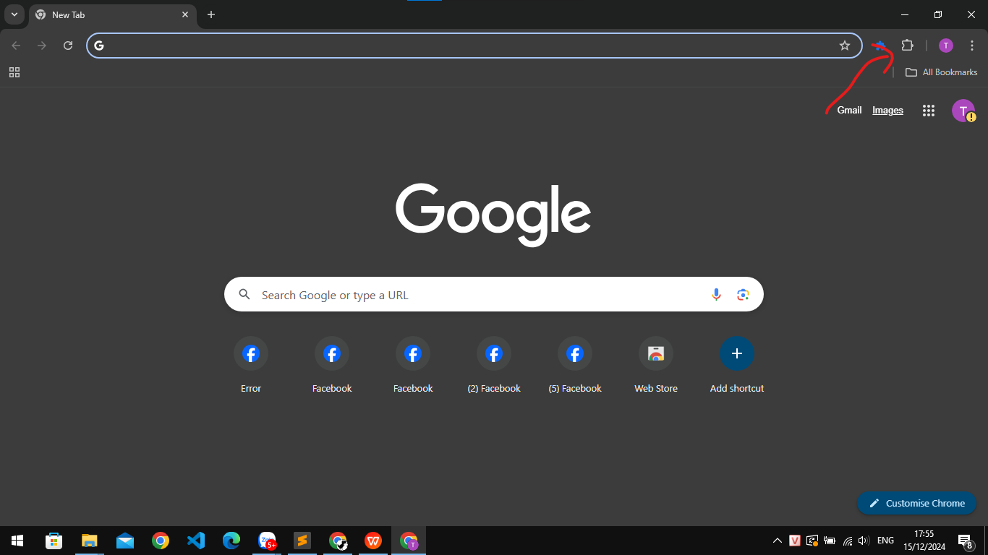

Lưu ý nếu như không có thì ấn vô cái 3 chấm :

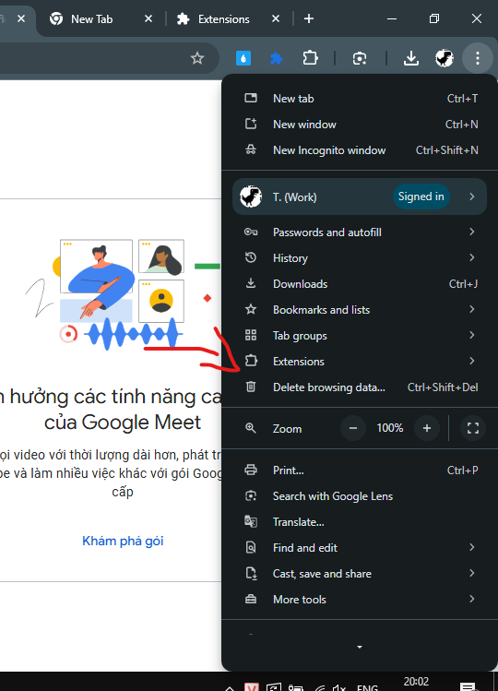

Ấn vô extiension

Tiếp đến click vô phần manage extension

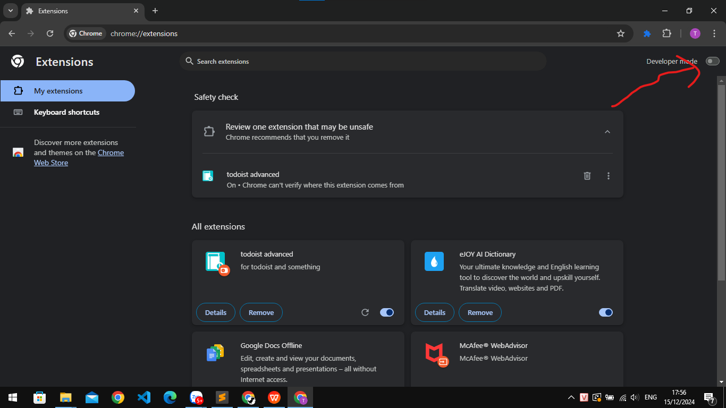

Sau đó bạn bật develop mode lên xẽ có phần load unpacked (giải nén mở rông tiện ích)

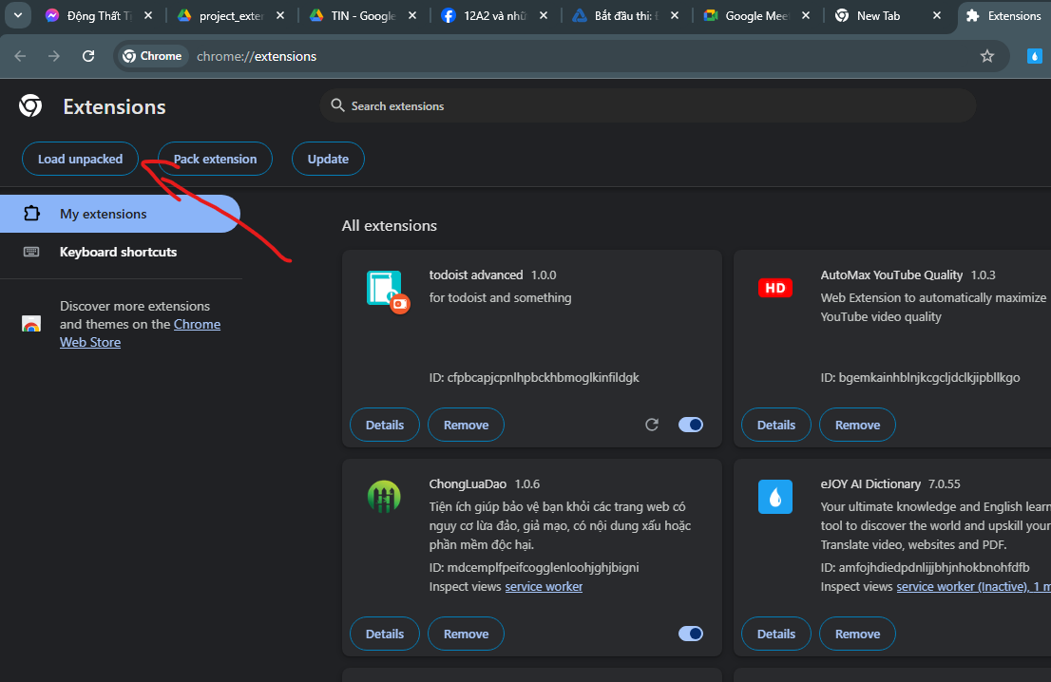

Quay lại thư mục bạn giải nén (thường là download) sẽ có file project_extension

Rồi bạn chọn vô đó :

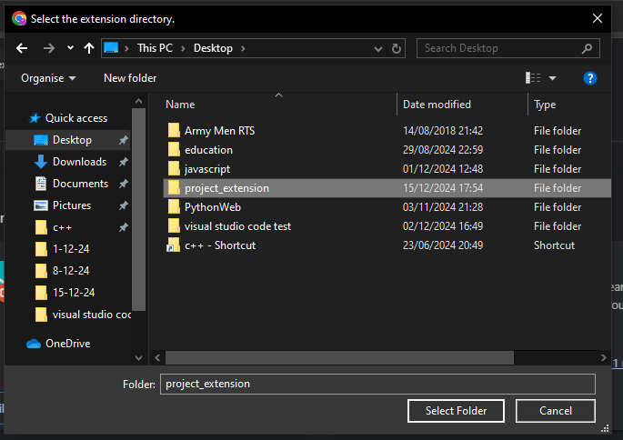

Bạn lead vô cái project_extension

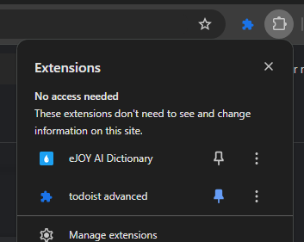

Cái lập tức cái web nó có cái todoist advanced thì là đc:

Nhớ pin lên và muốn sài thì các bạn ấn vô cái biểu tượng lắp ghép

Rồi sài thôi ^-^